Сценарий
торжественного занятия
посвященного
Дню защитника Отечества
(старший дошкольный возраст)

Новосибирск, 2020

Цель: знакомить детей с традицией празднования Дня защитника Отечества.

Задачи:

- расширение представлений детей о Российской армии;
- воспитывать у детей патриотические чувства, уважение к российскому воину, его силе и смелости;
- совершенствовать координацию движений, формировать ловкость и меткость у детей.
- Создавать положительный эмоциональный настрой, веселое, бодрое настроение.

Звучит марш. Дети заходят, садятся.

Слайд | Слова
Сегодня мы отмечаем замечательный праздник – День Защитника Отечества. От всей души поздравляем всех российских воинов и благодарим их за ратный труд и верность своей Родине. Желаем им богатырского здоровья и огромного счастья.

День особенный сегодня,
Скажем вам мы без прикрас,
О защитниках Отечества
Поведем мы свой рассказ.
«Дом», «Отечество», «Россия»,
Да «Родная сторона»…
Знают все, что означают
Эти громкие слова!
Каждый мужчина, будь он офицером или программистом, летчиком или учителем, шофером или фермером - Защитник.
богатырь | В древние, давние времена охраняли родную землю от врагов первые русские защитники – славные богатыри.  Разминка «Мы - богатыри»
/Звучит музыка. Входит богатырь./
Богатырь. Здравствуйте. Куда я попал? Какой сегодня праздник? (ответы детей)
Ведущий. Зачем к нам пришел?
Богатырь. В давние времена охраняли Русь богатыри. Много лет прошло с тех пор, тревожно мне стало, как сейчас живут люди земли русской. Вот и пришел я посмотреть, кто защищает их от врагов напрошенных
А как сегодня охраняется наше Отечество?
Ведущий: Оставайся с нами богатырь ты нам расскажешь, а мы тебе как Родину защищаем. С чего начнем?
Пограничные войска | Богатырь.  В старину на Руси  Дозор несли богатыри  У каждого был верный конь  Он шел и в воду и в огонь.  Чтоб рубежи родной земли  Враги нарушить не смогли.  В руках у них был щит и меч,  Чтоб землю русскую сберечь.  Ведущий.  Мы найдем следы чужие  На снегу и на песке  Ведь недаром говорится,  Что граница «на замке».  Парашют «Маскировка» (поочередно под парашют прячутся девочки, потом мальчики, вместе)
Морские пограничные | Ведущий. Рода войск защита с воздуха, с моря, и даже под водой  Если корабли чужие  К нам попробуют заплыть  Пограничники морские  Их должны остановить.  Игра «Море» (волны - тишина)  Игра «Самолет. Корабль. Подводная лодка»
Правитель связь | Ведущий: Ответьте ребята, как можно узнать о надвигающейся опасности? (ответы детей). А как передать важные сведения?  Чтобы связь была надежна,  В управлении легка,  Для противника секретна,  Есть специальные войска.  Наши ребята сейчас напишу такое письмо, что прочитать его можно будет, только если знать шифровальный ключ.  Эстафета «Шифровальщики» (2 команды. В конце дистанции стол с расчерченным листком бумаги , по количеству игроков и маркер. Каждый участник добегает, ставит крестик в одной ячейке, передает эстафету)
спецстрой | Ведущий. Доставить донесение  Богатырь: Я знаю! В давние времена известия приносил гонец на коне.  Ведущий. Я предлагаю способ быстрее. На машине в ней 100 лошадиных сил и дорога готова.  Эти люди могут быстро  Новый дом соорудить,  Провести к нему дорогу  И асфальтом уложить.  Эстафета «Передай свиток». (Дети строятся в две колонны. В руках у капитана руль. В колонне идут, друг за другом по дистанции последний участник берет свиток. Возвращаются на свои места и поднимают руки вверх. Перекладывают свиток вперед – капитану. Капитан отдает воспитателю.  Воспитатель 1. У меня загадки. (расшифровывает)  Загадка  Рубашку такую не вяжут, не шьют,  Её из колечек железных плетут  (кольчуга)  Загадка  Железная шапка с острым концом,  А спереди клюв навис над лицом  (шлем)  Загадка  Чтоб грудь защитить от ударов врага,  Уж вы это знаете наверняка,  На левой руке у героя висит,  Тяжелый, блестящий, раскрашенный… (щит)  Загадка  Оружие это трудно поднять,  Не просто поднять, а в руке удержать,  Снести им легко было голову с плеч,  Ну что догадались? Конечно же… (меч)  Воспитатель 2. У меня пословицы. (расшифровывает)  - «Старый друг лучше новых двух».  - «Нет друга – так ищи, а нашел так береги».  - «Мужественный винит себя, а трусливый товарища».  - «Русскую заповедь знай – в бою не зевай».  Для пап «Моталочка». (к игрушечной машинке привязана веревка, накручивая ее на палочку необходимо дотянуть ее до линии финиша)
Космические войска  Ракетные войска. | Богатырь: Когда я к вам шел надомной что-то быстро пролетело. Не успел я приглядеться… стало тихо.  Ведущий. А что летает? (ответы детей) ракеты  Ведущий.  Наши мощные ракеты  Долетают хоть куда  И любую цель планеты  Поражают без труда.
Космические войска  Ракетные войска. | Ведущий. Сноровка и учение. Оружием владение чтоб нести службу с честью, нужно готовится, к этому с детства.  Конкурс «Биатлон». (в яйца «киндер сюрприз» кладут … и бросают в цель).
Воздушно-десент | Богатырь. Я знаю тоже забаву знаю – «змея воздушного» в небо запускать.  Ведущий. Играют наши дети в эту игру, а в небе нынче железные машины летают.  Богатырь. Птица стальная пролетела и так сильно гудела.  Дети. Это самолет.  Игра «Кто дальше?» (Дети строятся в шеренгу. У каждого в руке по бумажному самолетику. По команде дети пускают самолетики)
Войска оон | Если где-то на планете  Начинается война,  Значит и ООН в ответе,  Прекратить ее должна!  Если стороны конфликта  Друг на друга нападут,  Миротворческие силы  Им сражаться не дадут  «Заключительная эстафета» (Мальчики строятся в две колонны. В конце дистанции стойка с обручем, добежав до которой нужно пролезть в обруч (взять девочку за руку) и бежать обратно. И так пока не пробегут все участники команд)  На общей площадке собираются все участники праздника и поют песню о дружбе.
Ведущий:
Родина! Отечество святое!
Перелески. Рощи. Берега.
Поле от пшеницы золотое,
Голубые от луны стога.
Это позабудется едва ли,
И навек останется святым,
Землю ту, что Родиной назвали,
Коль придется, сердцем защитим!
 | Музыкальный подарок «9 мая»

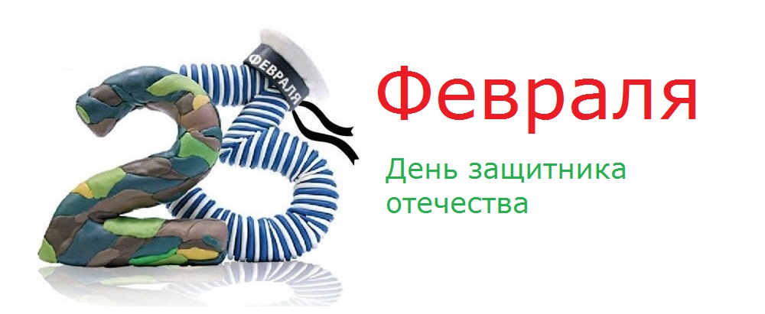

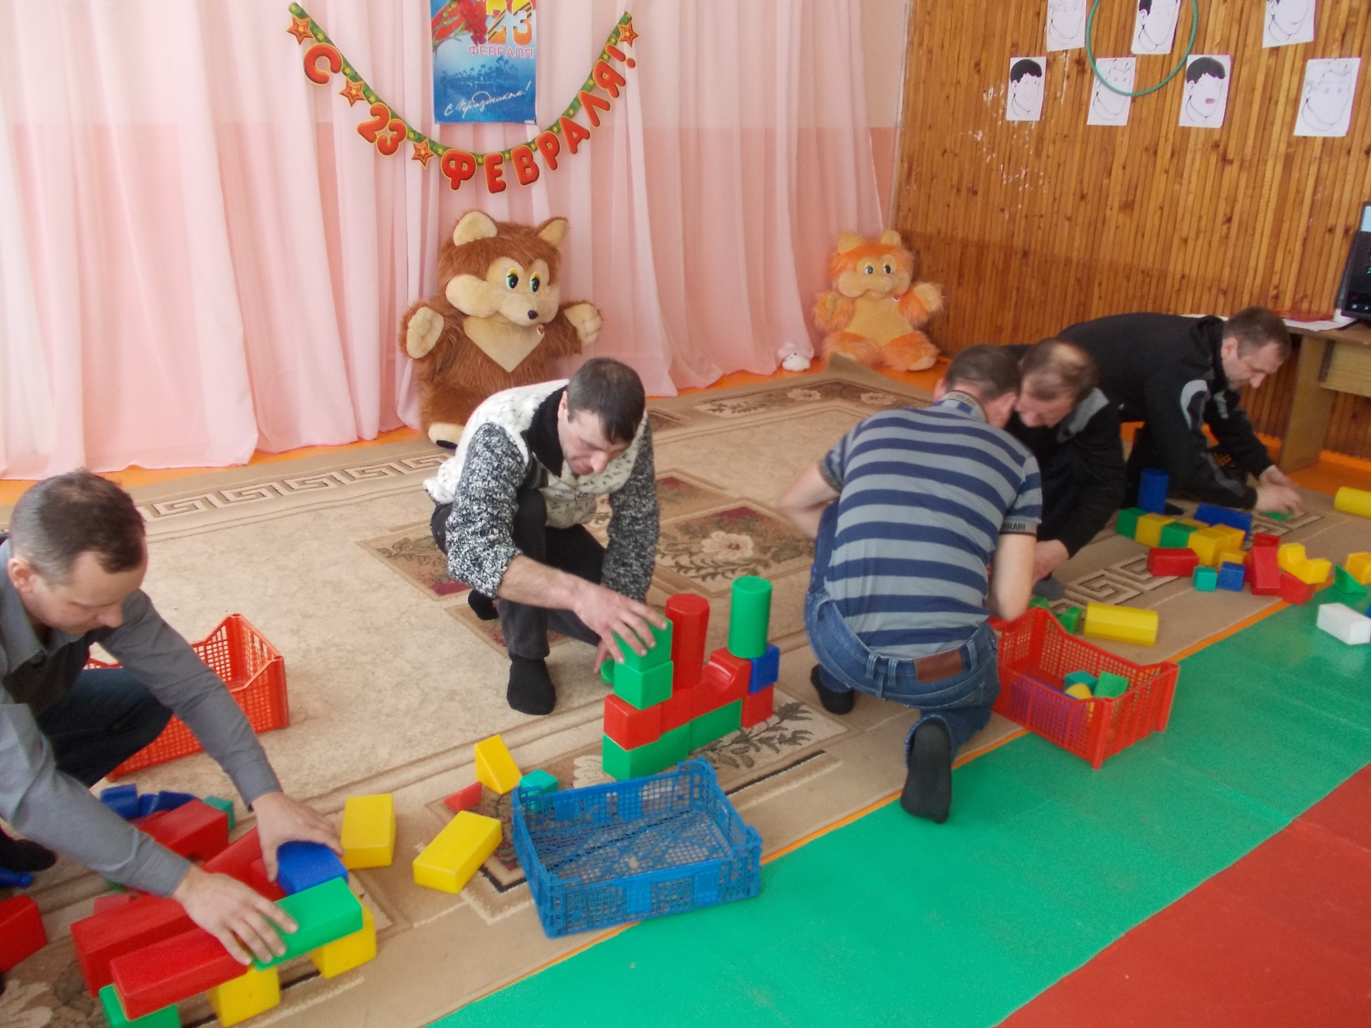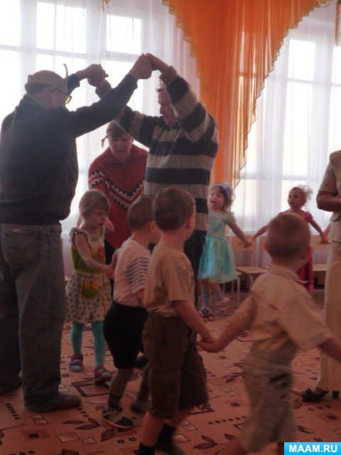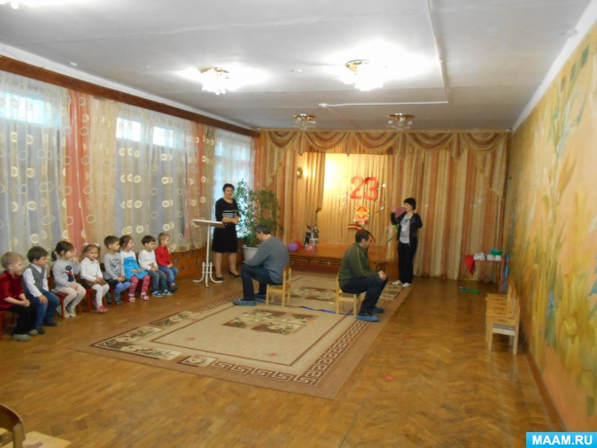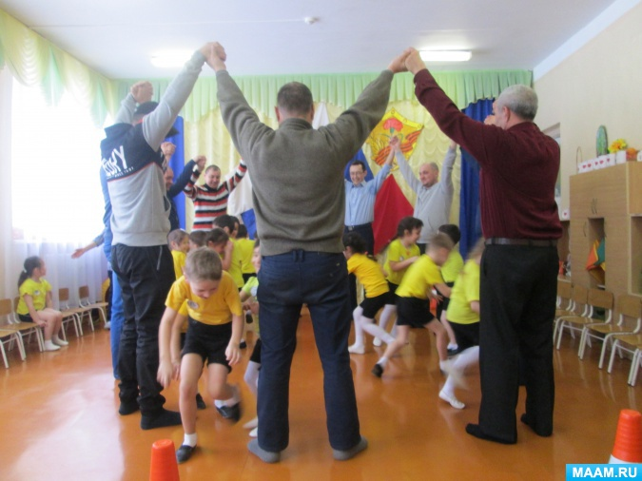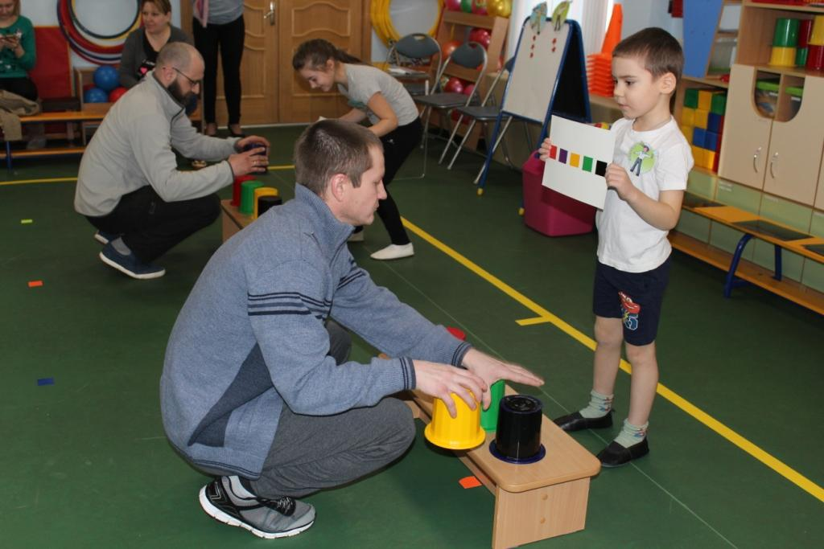кегли

